2024年度四川省阿坝州

中共松潘县纪律检查委员会
单位决算公开

保密审查情况：已审查，内容审定，同意对外公开

目录

公开时间：2025年10月14日

第一部分 部门概况..............................................4-6
一、部门职责..................................................4-5二、机构设置...................................................5-6第二部分 2024年度单位决算情况说明............................6-12一、收入支出决算总体情况说明....................................6
二、收入决算情况说明............................................6
三、支出决算情况说明............................................7
四、财政拨款收入支出决算总体情况说明............................7
五、一般公共预算财政拨款支出决算情况说明.......................7-9
六、一般公共预算财政拨款基本支出决算情况说明..................9-10
七、财政拨款“三公”经费支出决算情况说明.......................10-11
八、政府性基金预算支出决算情况说明..............................11九、国有资本经营预算支出决算情况说明............................11
十、其他重要事项的情况说明...................................11-12
第三部分 名词解释...............................................12-13第四部分 附件......................................................13
第五部分 附表...................................................13-14一、收入支出决算总表............................................14

二、收入决算...................................................14
三、支出决算表.................................................14
四、财政拨款收入支出决算总表...................................14五、财政拨款支出决算明细表.....................................14
六、一般公共预算财政拨款支出决算表.............................14七、一般公共预算财政拨款支出决算明细表.........................14八、一般公共预算财政拨款基本支出决算明细表.....................14九、一般公共预算财政拨款项目支出决算表.........................14十、政府性基金预算财政拨款收入支出决算表.......................14
十一、国有资本经营预算财政拨款收入支出决算表...................14
十二、国有资本经营预算财政拨款支出决算表.......................14
十三、财政拨款“三公”经费支出决算表.............................14

第一部分 部门概况
一、部门职责
（一）负责全县党的纪律检查工作。贯彻落实党中央、省委、州委和县委关于纪律检查工作的决定，维护党的章程和其他党内法规，检查党的路线方针政策和决议的执行情况，协助县委推进全面从严治党、加强党风廉政建设和组织协调反腐败工作。
（二）依照党的章程和其他党内法规履行监督、执纪、问责职责。负责经常对党员进行遵守纪律的教育，作出关于维护党纪的决定。对县委工作部门、县委批准设立的党组（党委），各乡镇党委、纪委等党的组织和县委管理的党员领导干部履行职责、行使权力进行监督，受理处置党员群众检举举报，开展谈话提醒、约谈函询。检查和处理上述党的组织和党员违反党的章程和其他党内法规的比较重要或者复杂的案件，决定或者取消对这些案件中的党员的处分。进行问责或者提出责任追究的建议。受理党员的控告和申诉。保障党员权利。
（三）负责全县监察工作。贯彻落实党中央、省委、州委和县委关于监察工作的决定，维护宪法法律，依法对县委管理的行使公权力的公职人员进行监察，调查职务违法和职务犯罪，开展廉政建设和反腐败工作。
（四）依照法律规定履行监督、调查、处置职责。推动开展廉政教育，对县委管理的行使公权力的公职人员依法履职、秉公用权、廉洁从政从业以及道德操守情况进行监督检查。对涉嫌贪污贿赂、滥用职权、玩忽职守、权力寻租、利益输送、徇私舞弊以及浪费国家资财等职务违法和职务犯罪进行调查。对违法的公职人员依法作出政务处分决定。对履行职责不力、失职失责的领导人员进行问责。对涉嫌职务犯罪的，将调查结果移送人民检察院依法审查、提起公诉。向监察对象所在单位提出监察建议。
（五）负责组织协调全面从严治党、党风廉政建设和反腐败宣传教育工作。
（六）负责综合分析全面从严治党、党风廉政建设和反腐败工作情况，对纪检监察工作重要理论及实践问题进行调查研究。
（七）在州纪委监委的领导下，加强对反腐败国际追逃追赃和防逃工作的组织协调，督促有关部门做好相关工作。
（八）根据干部管理权限，负责纪检监察系统领导班子建设、干部队伍建设和组织建设的综合规划、政策研究、制度建设和业务指导。会同有关方面做好县纪委监委派驻机构、乡镇纪委监察室等有关工作。组织和指导纪检监察系统干部教育培训工作等。
（九）完成县委和州纪委监委交办的其他任务。
二、机构设置
机构情况，本单位本年度纳入本套决算编制范围的独立编制机构数共1个，比上年增加0个；独立核算机构数共1个。
人员情况，县纪委、县监察委机关编数为34人，综合管理类职位编制数32人，工勤2人，县纪委监察派出机构综合管理类职位编制数15名，财务账中还含县委巡察办综合管理类职位编制数6人，工勤1人，事业3人。
第二部分 2024年度单位决算情况说明

一、收入支出决算总体情况说明
本年度收入、支出总计均为1534.75万元。与2023年度相比，收、支总计各增加171.34万元，主要原因为：人员调动较大所有经费都有所增加。
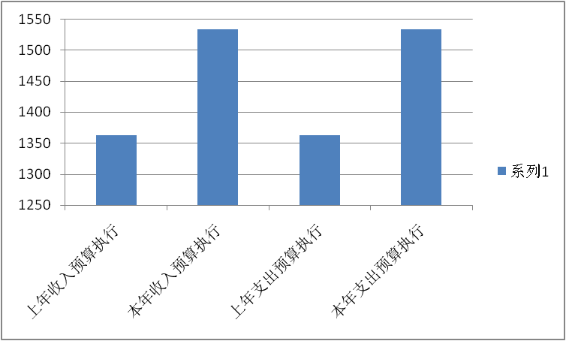

二、收入决算情况说明

2024年度本年收入合计1534.75万元，其中：一般公共预算财政拨款收入1534.75万元，占100%。
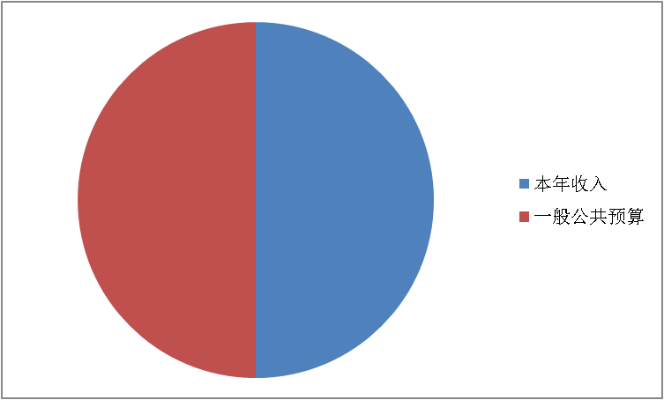

三、支出决算情况说明

2024年度本年支出合计1534.75万元，其中：基本支出1267.8万元，占82.6%；项目支出266.95万元，占17.4%。
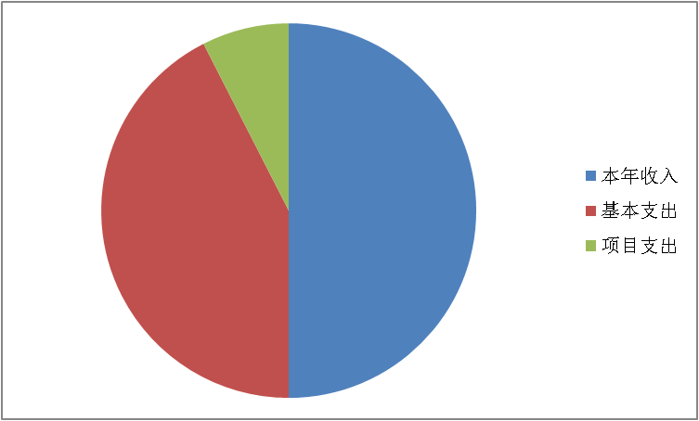

四、财政拨款收入支出决算总体情况说明
2024年度财政拨款收入、支出总计均为1534.75万元。与2023年度相比，财政拨款收、支总计各增加171.34万元，主要变动原因是：人员调动较大所有经费都有所增加。
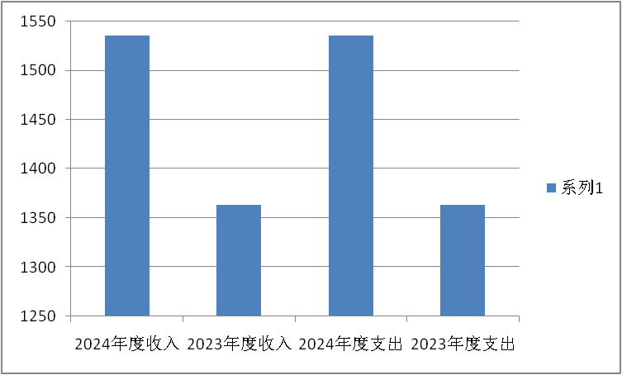

五、一般公共预算财政拨款支出决算情况说明

（一）一般公共预算财政拨款支出决算总体情况
2024年度一般公共预算财政拨款支出1534.75万元，占本年支出合计的100%。与2023年度相比，一般公共预算财政拨款支出增加171.34万元。主要变动原因是：人员调动较大所有经费都有所增加。
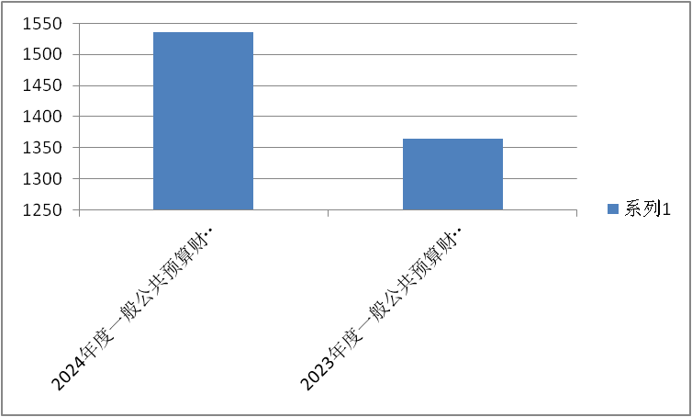

（二）一般公共预算财政拨款支出决算结构情况
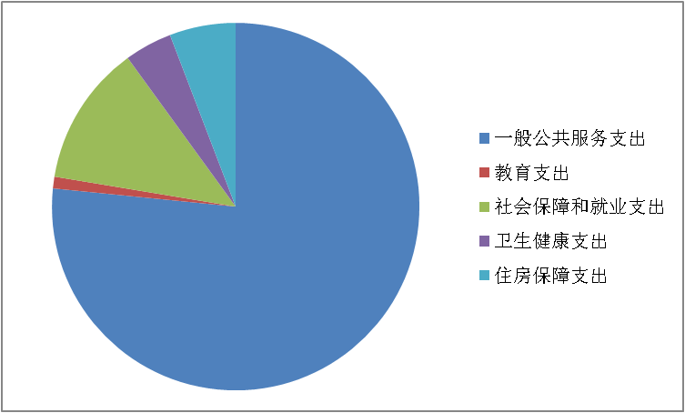
2024年度总支出为1534.75万元。主要用于以下方面：一般公共服务支出为1175.41万元，占比76.59%；教育支出为15.76万元，占比1.02%，社会保障和就业支出为190.15万元，占比12.39%；卫生健康支出为64.13万元，占比4.18%；住房保障支出为89.3万元，占比5.82%。

（三）一般公共预算财政拨款支出决算具体情况

2024年度一般公共预算支出决算数为1534.75，完成预算100%。其中：
1.一般公共服务支出：支出决算为1175.41万元，完成预算100%，其中：2011101行政运行924.22万元，2011102一般行政管理事务200.23万元，2011106巡视工作29.96万元，2011199其他纪检监察事务支出21万元。
2.社会保障和就业支出：支出决算为190.15万元，完成预算100%，其中：2080505机关事业单位养老保险缴费支出119.6万元，2080506机关事业单位职业年金缴费支出70.54万元。
3.卫生健康支出：支出决算为64.13万元，完成预算100%，其中：2101101行政单位医疗53.84万元，2101103公务员医疗补助10.28万元。
4.住房保障支出：支出决算为89.3万元，完成预算100%，其中：2210201住房公积金89.3万元。
5教育支出：支出决算为15.77万元，完成预算100%，其中：2080503培训支出15.77万元。
六、一般公共预算财政拨款基本支出决算情况说明
2024年度一般公共预算财政拨款基本支出1267.8万元，其中：
人员经费1146.48万元，主要包括：基本工资、津贴补贴、奖金、机关事业单位基本养老保险缴费、职业年金缴费、其他社会保障缴费、其他工资福利支出、生活补助、医疗费补助、住房公积金、其他对个人和家庭的补助支出等。
公用经费121.32万元，主要包括：办公费、水费、电费、邮电费、差旅费、会议费、培训费、工会经费、公务用车运行维护费、办公设备购置等。

七、财政拨款“三公”经费支出决算情况说明

（一）“三公”经费财政拨款支出决算总体情况说明
2024年度“三公”经费财政拨款支出决算为129.47万元，完成预算100%，相比上年度增加88万元，主要原因本年度购置两台公务用车83.3万元，公务用车去年6台今年7台，故公务用车运行维护费也有所增加。

（二）“三公”经费财政拨款支出决算具体情况说明
2024年度“三公”经费财政拨款支出决算中，公务用车运行维护费支出决算46.17万元，占35.66%；公务用车购置费支出决算83.3万元，占64.34%。
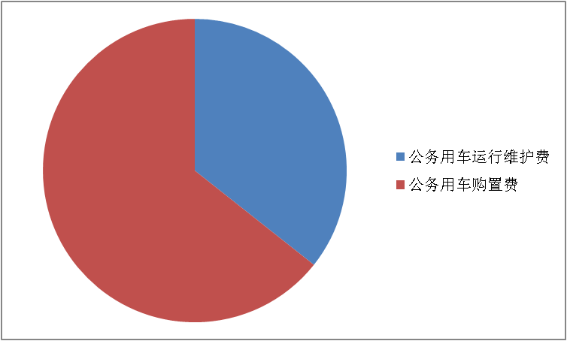
公务用车运行维护费支出49.19万元。主要用于所需的公务用车燃料费、维修费、过路过桥费、保险费等支出；公务用车购置费83.3万元，主要用于采购公务用车。

八、政府性基金预算支出决算情况说明
无

九、国有资本经营预算支出决算情况说明
无

十、其他重要事项的情况说明

（一）机关运行经费支出情况
2024年度，我委机关运行经费支出121.32万元，比2023年度减少4.79万元。减少的原因是做预算时人员基数减少。

（二）政府采购支出情况
2024年度，我委政府采购支出总额83.3万元，用于采购两辆公务用车。

（三）国有资产占有使用情况
截至2024年12月31日，我委共有车辆7辆，其中：主要领导干部用车2辆、执法执勤用车5台，单价50万元以上通用设备0台（套），单价100万元以上专用设备（不含车辆）0台（套）。

（四）预算绩效管理情况
根据预算绩效管理要求，本单位在2024年度预算编制阶段，组织对5项目（一是党风廉政宣传、二是会议及培训、三是巡察办专项经费、四是纪检监察办案专项工作经费、五是中央纪检监察转移支付）开展了预算事前绩效评估，对5个项目编制了绩效目标，预算执行过程中，选取5个项目开展绩效监控，组织对5个项目开展绩效自评，绩效自评表详见第四部分附件。

第三部分 名词解释

1.财政拨款收入：指单位从同级财政部门取得的财政预算资金。
2.一般公共服务：其中2011101指行政运行，2011102指一般行政管理事务，2011106指巡视工作，2011199其他纪检监察事务支出。
3.教育支出：2050803培训支出。
4.社会保障和就业：其中2080505指机关事业单位基本养老保险缴费支出，2080506指机关事业单位职业年金缴费支出。
5.卫生健康：其中2101101指行政单位医疗，2101103指公务员医疗补助。
6. 住房保障：2210201指住房公积金。
7.年初结转和结余：指以前年度尚未完成、结转到本年按有关规定继续使用的资金。
8.基本支出：指为保障机构正常运转、完成日常工作任务而发生的人员支出和公用支出。
9.项目支出：指在基本支出之外为完成特定行政任务和事业发展目标所发生的支出。
10.“三公”经费：指部门用财政拨款安排的因公出国（境）费、公务用车购置及运行费和公务接待费。其中，因公出国（境）费反映单位公务出国（境）的国际旅费、国外城市间交通费、住宿费、伙食费、培训费、公杂费等支出；公务用车购置及运行费反映单位公务用车车辆购置支出（含车辆购置税）及租用费、燃料费、维修费、过路过桥费、保险费等支出；公务接待费反映单位按规定开支的各类公务接待（含外宾接待）支出。
11.机关运行经费：为保障行政单位（含参照公务员法管理的事业单位）运行用于购买货物和服务的各项资金，包括办公及印刷费、邮电费、差旅费、会议费、福利费、日常维修费、专用材料及一般设备购置费、办公用房水电费、办公用房取暖费、办公用房物业管理费、公务用车运行维护费以及其他费用。

第四部分 附件

部门预算项目支出绩效自评表（2024年度）

详见附件1

第五部分 附表

一、收入支出决算总表

二、收入决算表

三、支出决算表

四、财政拨款收入支出决算总表

五、财政拨款支出决算明细表

六、一般公共预算财政拨款支出决算表

七、一般公共预算财政拨款支出决算明细表

八、一般公共预算财政拨款基本支出决算表

九、一般公共预算财政拨款项目支出决算表

十、政府性基金预算财政拨款收入支出决算表

十一、国有资本经营预算财政拨款收入支出决算表

十二、国有资本经营预算财政拨款支出决算表

十三、财政拨款“三公”经费支出决算表

